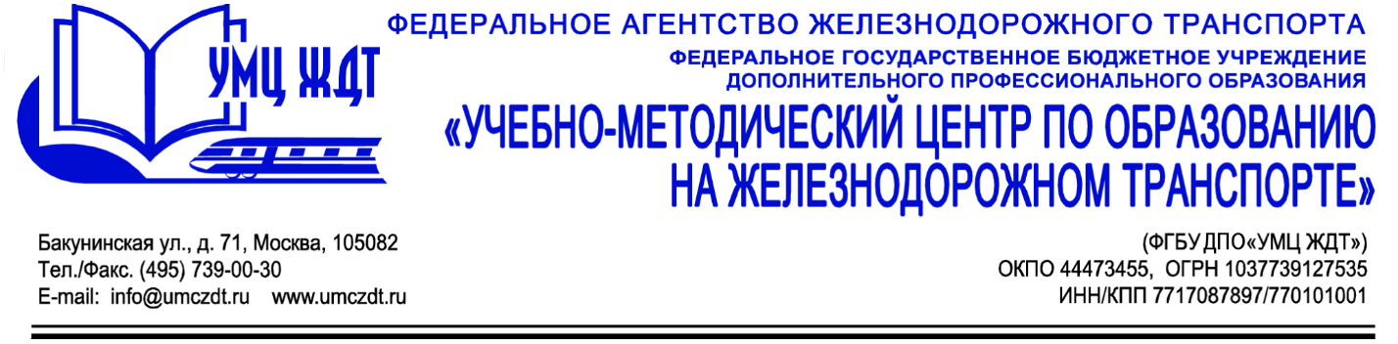
Учебно-тематический план
дополнительной профессиональной программы повышения квалификации
«Информационная компетентность в профессиональной деятельности педагога профессиональной образовательной организации»

№ | Наименование дисциплин и модулей, разделов | всего часов | в том числе |  | форма аттестации
№ | Наименование дисциплин и модулей, разделов | всего часов | лекции | практич. занятия | форма аттестации
1. | Модуль 1. Современные нормативно-правовые основы информационной компетентности педагога профессиональной образовательной организации. | 10 | 8 | 2 | зачет
1.1. | Федеральный закон «Об образовании в Российской Федерации» как нормативное требование к информационной компетентности педагога. | 1 | 1 | -
1.2. | Требования ФГОС к деятельности педагога в аспекте информационной компетентности. | 1 | 1 | -
1.3. | Информационная компетентность как интегративное требование профессионального стандарта педагога | 1 | 1 | -
1.4. | Национальный проект «Цифровая школа»: место цифровых образовательных материалов в структуре педагогической работы | 7 | 5 | 2
2. | Модуль 2. Совершенствование информационной компетентности педагога в условиях современной информационно - образовательной среды | 28 | 14 | 14 | зачет
2.1. | Информационно - образовательная среда общеобразовательной организации в рамках ФГОС. | 8 | 4 | 4
2.2. | Педагогические технологии, обеспечивающие реализацию основных образовательных программ, в условиях современной информационно - образовательной среды. | 12 | 6 | 6
2.3. | Нестандартные форматы цифрового контента и их применения в образовательном процессе | 8 | 4 | 4
3. | Итоговая аттестация | 2 | - | 2 | зачет
Итого: |  | 40 | 22 | 18

